Pěnodějka - pěnové útvary na listech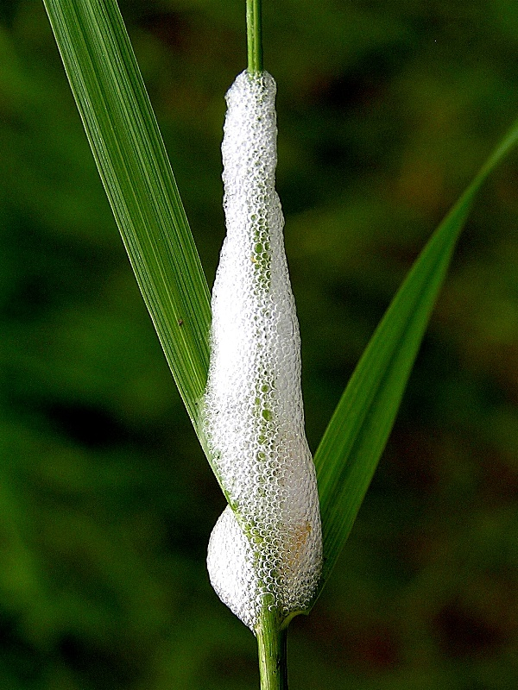
https://www.agromanual.cz/cz/atlas/skudci/skudce/penodejka-obecna
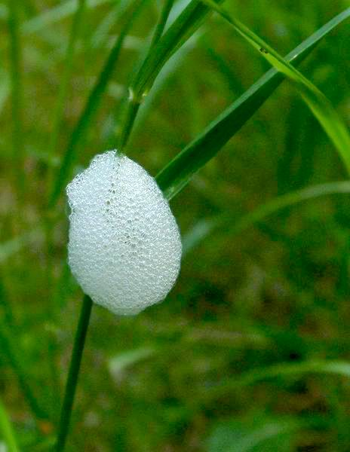 https://www.biolib.cz/cz/image/id1075/

LARVA PĚNODĚJKY
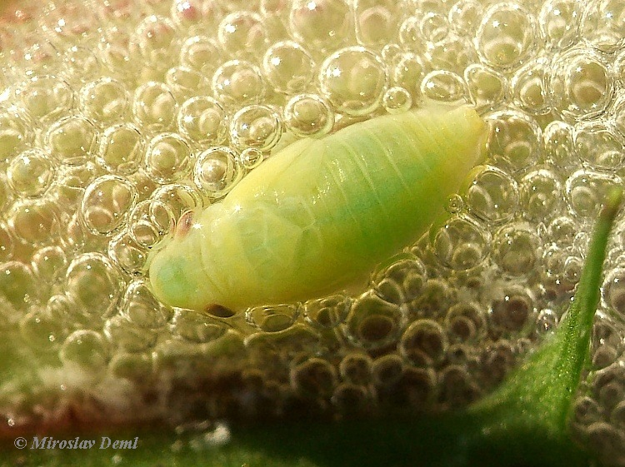 https://www.biolib.cz/cz/image/id32132/
LARVA PĚNODĚJKY
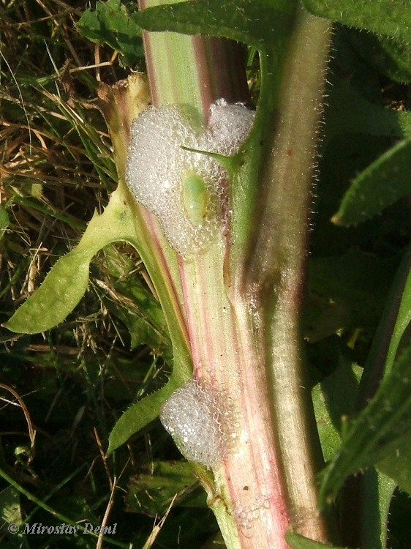 https://www.biolib.cz/cz/image/id32131/

Pěnodějka obecná (skutečná velikost 5 – 7 mm)- DOSPĚLEC
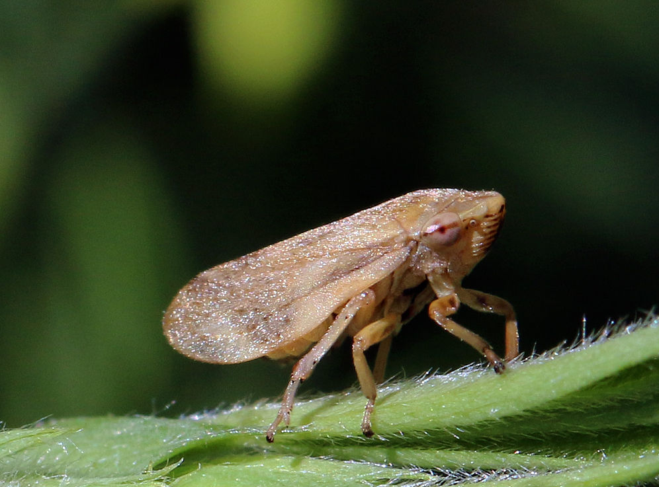 https://upload.wikimedia.org/wikipedia/commons/thumb/9/9c/Meadow_froghopper_%28Philaenus_spumarius%29.JPG/1280px-Meadow_froghopper_%28Philaenus_spumarius%29.JPG
Pěnodějka obecná (skutečná velikost 5 – 7 mm) - DOSPĚLEC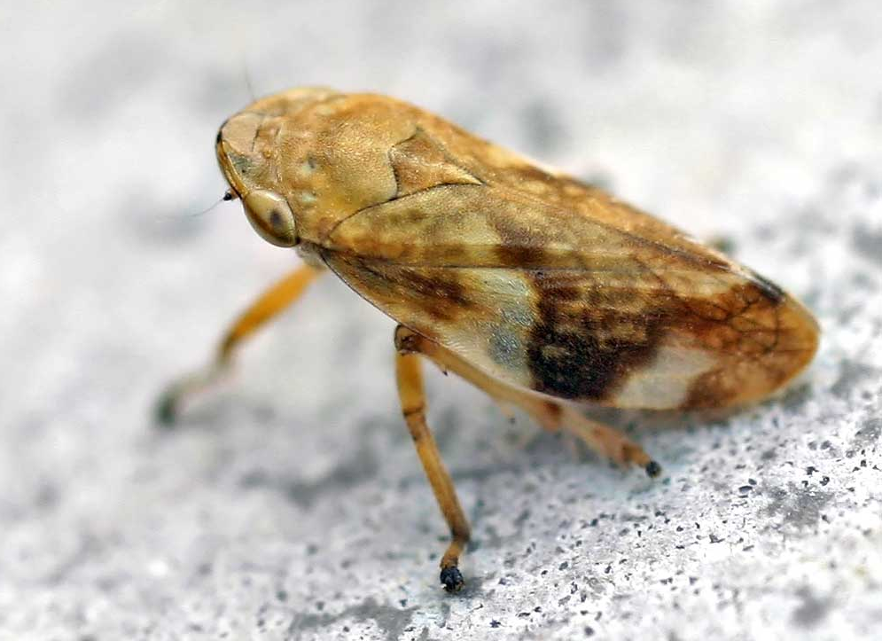 https://upload.wikimedia.org/wikipedia/commons/c/c9/Philaenus_spumarius01.jpg

